# Manual de Instalación de WSL con Debian

**1. Abrir PowerShell como Administrador**

Presiona Win + X y selecciona **Terminal (Administrador)**

**2. Ejecutar el Comando de Instalación**

Escribe el siguiente comando

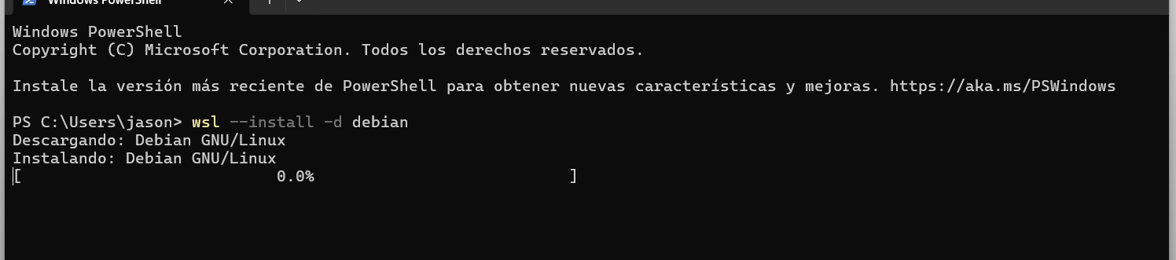

Este comando hará lo siguiente: Habilita WSL si no está instalado, configura WSL 2 como la versión predeterminada, descarga e instala la distribución **Debian**.

**3.Verificar la Instalación**

Para asegurarte de que Debian está instalado correctamente, 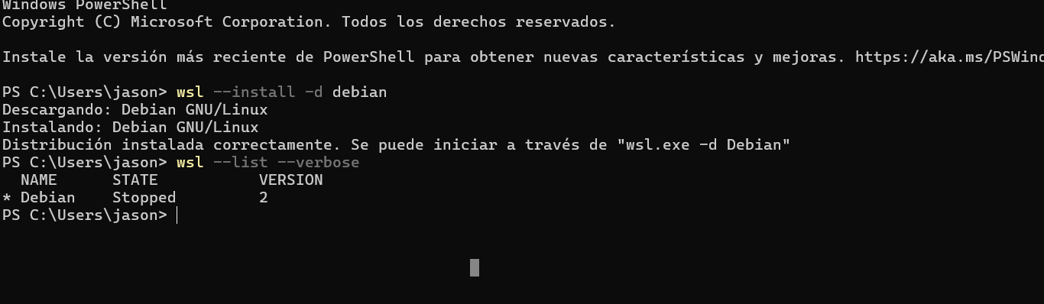

**Actualizar el Sistema**

Dentro de Debian, ejecuta